ARCHIVIO STORICO MINERARIO IGEA SPA

L’Archivio Storico Minerario e il luogo dove esso sorge rappresentano un vero e proprio percorso sul filo della memoria di una storia che parla di persone, di progresso tecnologico, di vicende sindacali e lotte operaie, di successi e progressive cadute di quella che è stata la prima e maggiormente diffusa industria sarda.

Lo stabile

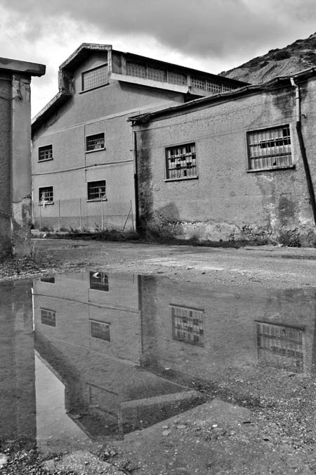
La sede che attualmente ospita l’Archivio Storico Minerario è stata costruita nel 1892 (composta in realtà da più corpi di fabbrica esistenti) ed era la sede dei magazzini centrali della Monteponi, dei forni di calcinazione e delle celle dei galeotti inviati ai lavori forzati. Nel 2003 per risolvere l’annoso problema di conservazione della documentazione storica è stata scelta come luogo indicato per conservare la documentazione storica prodotta negli anni dalle varie società Minerarie.
Si tratta di un ampio e suggestivo spazio nel cuore del villaggio minerario di Monteponi, dove è raccolta e custodita una parte del patrimonio documentario delle società minerarie dismesse. La sua inaugurazione è avvenuta nel mese di dicembre del 2012.
I magazzini generali della Monteponi prima dei lavori di restauro

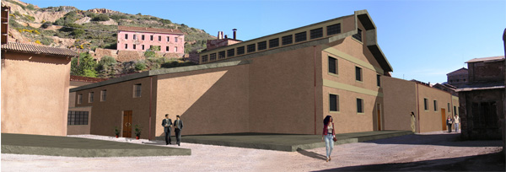
Rappresentazione in 3D del progetto dell'attuale sede dell'Archivio Storico Minerario

L’imponente edificio ospita nei depositi circa 900 metri lineari di documentazione su una superficie di circa 2000 metri quadri, un’area destinata alle attività di riordinamento e inventariazione, una sala per la consultazione e i convegni, un laboratorio per l’acquisizione digitale, un laboratorio di restauro. Alcuni ambienti sono dedicati a luogo espositivo per mostre tematiche e permanenti, come le cellette prima citate.

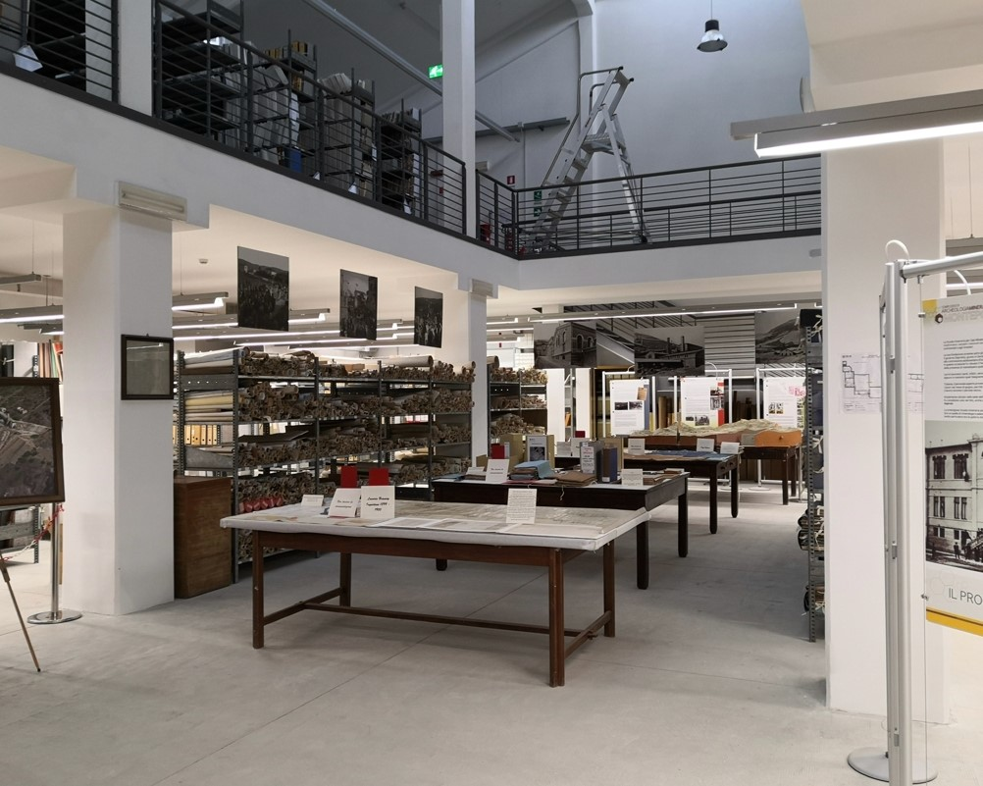
Deposito del corpo centrale dell'archivio

La Storia delle miniere

L’economia Sarda, alla fine dell’Ottocento si basava principalmente su un’agricoltura povera e sulla pastorizia Unica forma di industria era quella delle miniere, che si concentravano principalmente nel bacino dell’Iglesiente, con una storia mineraria che cominciava dai nuragici, passando per i fenici e i romani, per poi avere il suo sviluppo più ampio a partire dalla metà del 1800 quando la Sardegna si attestava come la principale produttrice di piombo e di zinco a livello nazionale (rispettivamente il 90% e l’80%).
Le società che operavano nella zona erano principalmente di origine straniera: la belga “Vieille Montaigne”, le francesi “Malfidano” e “Gennamari Ingurtosu”, l’inglese “Gonnesa Mining Company LDT”. Se eccettuiamo i due casi della “Monteponi”, nata il 18 giugno 1850 e della “Montevecchio” nata nel 1848, sul settore terziario operavano solo capitali stranieri.
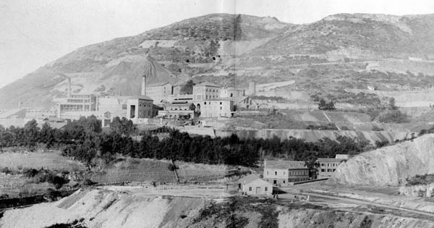
Panoramica di Monteponi fine 800

La miniera fu luogo principe per il progresso tecnologico dell’isola e le miniere di Monteponi e quelle di Montevecchio rappresentarono un caposaldo in questo senso.
Alle attività estrattive dell’inizio ben presto si affiancarono le attività di metallurgia e numerosi servizi, tra cui la produzione di energia elettrica, che già a partire dal 1883, presso Pozzo Baccarini a Monteponi, consentiva di illuminare, in anticipo rispetto ai progetti di illuminazione pubblica in Sardegna, tratti di galleria di scavo. Con l'acquisto nel 1927 della centrale termica di Porto Vesme la società cominciò a soddisfare un notevole accrescimento di fabbisogno di energia elettrica.
Dal 1874 presso Pozzo Sella nella miniera di Monteponi vennero installati i primissimi impianti di eduzione per il prosciugamento delle falde acquifere, rendendo in questo caso un servizio anche per le miniere circostanti. Nel 1895 venne costruito un laboratorio di Chimica.

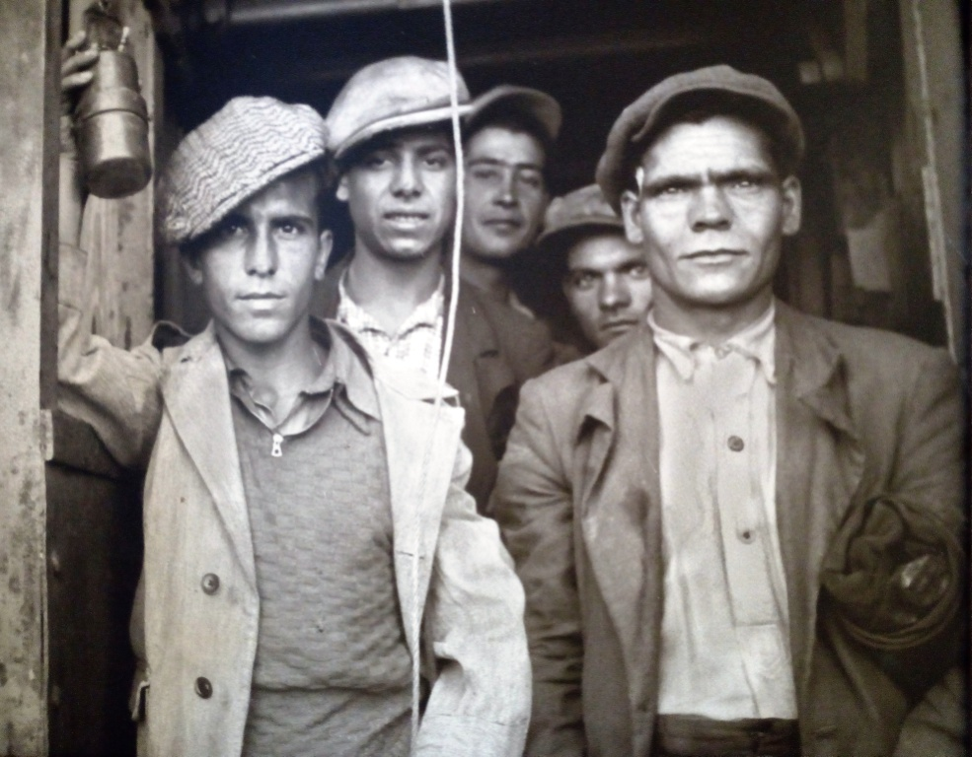
Operai, ingresso in galleria, 1937
Per il trasporto del materiale vennero costruite numerose ferrovie private.
Alcune società come la Monteponi, oltre che per le attività produttive, si distinsero anche per le forme di assistenza garantite ai propri lavoratori. Già nel 1850 presso la Monteponi venne fondata una cassa di mutuo soccorso e costruita un'infermeria ben presto trasformata in un vero e proprio ospedale con una capacità di trenta letti. Sempre in ambito assistenziale venne costituita una cassa mutua malattia, e per garantire l'educazione dei figli degli operai vennero costruiti asili e scuole. A questi servizi le società affiancarono servizi ludici (campi sportivi) e garantirono abitazioni per i propri dipendenti.
La società Monteponi e la società Montevecchio nel 1960 cessarono le attività con i rispettivi nomi fondendosi nel 1961 nella società Monteponi – Montevecchio. Da quel momento, con la progressiva crisi del comparto minerario, furono numerosi i passaggi societari passando dalla Sogersa 1971, Samim 1978, Sim 1986 fino a giungere al 27 giugno 1999, data in cui venne costituita la società Igea Spa, che riunì in unica società Sim, Bariosarda Spa, Piombo Zincifera Sarda.
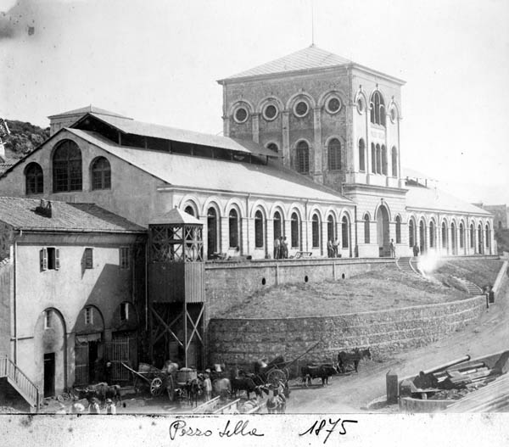
Pozzo Sella Monteponi 1875

La Chiusura delle Miniere e la nascita dell’Archivio Storico Minerario

Il primo interesse per questo archivio, che narra le storie di miniere e minatori, nasce nel 1973 quando la Soprintendenza Archivistica per la Sardegna si rese conto dell’importanza del patrimonio documentario conservato dalla Sogersa, che allora deteneva il patrimonio archivistico delle società Monteponi e Montevecchio.
Negli anni ’90 del novecento questo interesse si consolidò quando nel 1994 la Soprintendenza archivistica decise di effettuare un nuovo sopralluogo nei depositi delle società minerarie e dichiarò gli archivi della Monteponi e della Montevecchio, della Sogersa, della Samim e della Sim di notevole interesse storico.
Questa dichiarazione riconobbe al patrimonio documentale ed all'Archivio Storico Minerario un ruolo importante nella conservazione di un lungo tratto della storia industriale e sociale della Sardegna.
Dal 1999 il processo di tutela e conservazione di questi archivi è passato sotto la gestione di Igea, che ha intrapreso il processo di recupero di tutta la documentazione abbandonata nei siti minerari creando un primo archivio di concentrazione. Queste operazioni di recupero videro impegnati soprattutto operai ed ex-minatori.

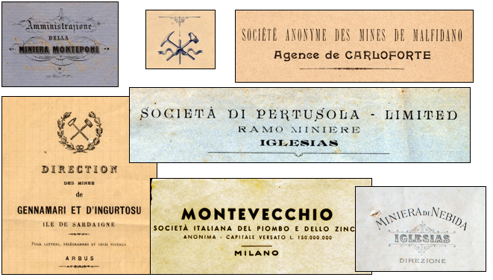
Loghi delle società minerarie

I numeri dell’Archivio Storico Minerario

Estremi cronologici: 1850 con docc. antecedente – 2015
Superficie archivio Monteponi: 2040 mq
Superficie depositi esterni: 2000 mq
Consistenza approssimativa: Unità 64100

Fondi principali conservati

Monteponi, Montevecchio, Sogersa, Samim, Sim, Società Ferrara, Bariosarda, Ammi, Pertusola e Piombo Zincifera e numerose donazioni da parte dei privati.

La documentazione conservata

La documentazione conservata presso l’Archivio Storico Minerario è costituita da migliaia di elaborati tecnici e piani minerari fondamentali per ricostruire le fasi tecniche dei lavori minerari. Di assoluto rilievo la cartografia tecnica riguardante gli impianti, i macchinari, gli edifici industriali e civili, gli studi geo-giacimentologici, spesso accompagnati da relazioni illustrative e dall'esposizione di studi di dettaglio e rapporti tecnici. Imponente anche la quantità di documentazione amministrativa e tecnico-amministrativa relativa al personale, agli acquisti, alle vendite, ai bilanci, alle produzioni, ai rapporti interni, alla corrispondenza tra società e tra le società e l'esterno (istituzioni, scuole, fornitori, consulenti, soci, avvocati, notai, sindacati, esperti vari, visite di tecnici e personalità etc.). A questa documentazione si affiancano le serie dei fascicoli del personale e i libri matricola, che in poche righe riescono a riassumere un’intera vita lavorativa, talvolta anche fino alla morte del dipendente (per malattia, per incidente sul lavoro).
Del patrimonio fanno parte anche una biblioteca tematica e oltre 2000 modelli in legno realizzati (dal 1900 al 1981) dai falegnami modellisti della società di Monteponi, Monteponi-Montevecchio, Sogersa, Samim, custoditi in un locale appartenente ad Igea, in attesa di una operazione di valorizzazione con la creazione di una sezione museale separata, e di restauro.

Galleria di immagini

Libri matricola

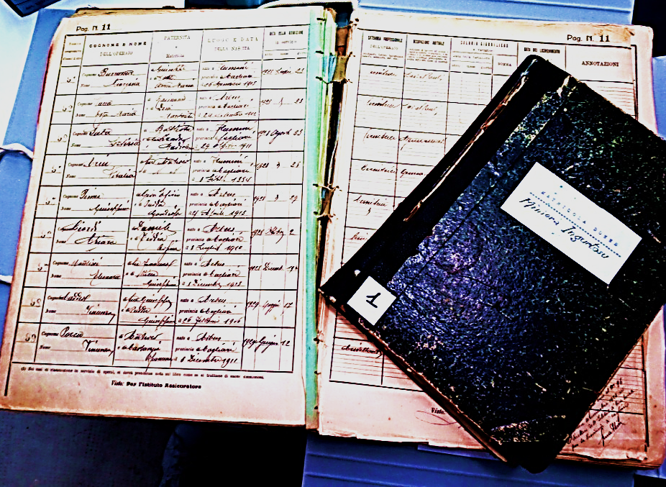

I libri matricola sono i registri che il datore di lavoro era tenuto a compilare secondo le norme prescritte dal Regolamento Infortuni (Regio Decreto 25 gennaio 1937 n.200). Nei libri matricola, pertanto, dovevano essere registrati, nell’ordine cronologico della loro assunzione in servizio e prima dell’ammissione al lavoro, tutti i prestatori d’opera. Per ciascuno di essi dovevano essere indicati: il numero d’ordine d’iscrizione, il cognome, il nome e la paternità, la data e il luogo di nascita, la data di ammissione in servizio e quella di licenziamento, la categoria professionale e la misura del salario. In poche righe, dunque, si poteva ricostruire la vita del lavoratore dall’ingresso, alle origini familiari, dal luogo di provenienza, alle cause di licenziamento, fino in taluni casi alle cause di morte. Spesso i libri matricola si suddividevano in base alle mansioni (operai, impiegati) o in base anche alle suddivisioni di genere (registri donne, registri fanciulli). I libri matricola si accompagnavano ai registri di infortunio, alle schede del personale e ai fascicoli del personale, dove veniva racchiusa tutta la vita lavorativa del dipendente. A questi registri si associavano i libri paga nominativi.

Sezione Miniere di Monteponi anno 1873
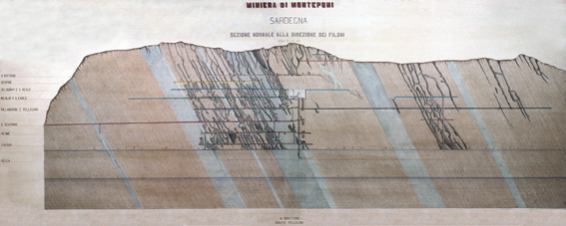

Sezione dei filoni di ricerca e scavo della miniera di Monteponi

Composizioni musicali di Giuseppe Devasini 1865

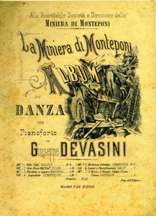
L’archivio conserva la riproduzione eliografica di un libretto musicale composto nel 1865 dal musicista Giuseppe Devasini. Le composizioni, che spaziano dal walzer, alla polka e alla mazurka sono dedicate ai siti minerari, agli impianti e alle costruzioni della Società Monteponi

Carta progettuale della Laveria Lamarmora

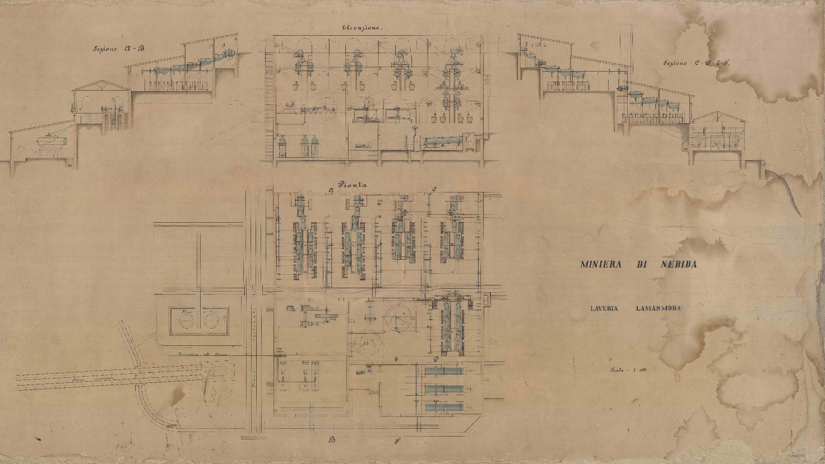
Miniera di Nebida - Carta progettuale della Laveria Lamarmora - Pianta – Elevazione – Sezione scala 1:100 - Senza data – 1897 circa.
Affacciata sul mare, la spettacolare laveria Lamarmora, realizzata nel 1897, trattava piombo e zinco. La struttura è costituita da quattro volumi sovrapposti e degradanti verso la costa, percorsi da archi. Ai lati due forni e due ciminiere. All’interno stavano impianti di separazione e classificazione dei minerali, ambienti per il loro stoccaggio, macchina a vapore e sala forni. Nella parte più bassa, un deposito e un porticciolo per le barche da trasporto.

La Miniera Aligi Sassu 1950
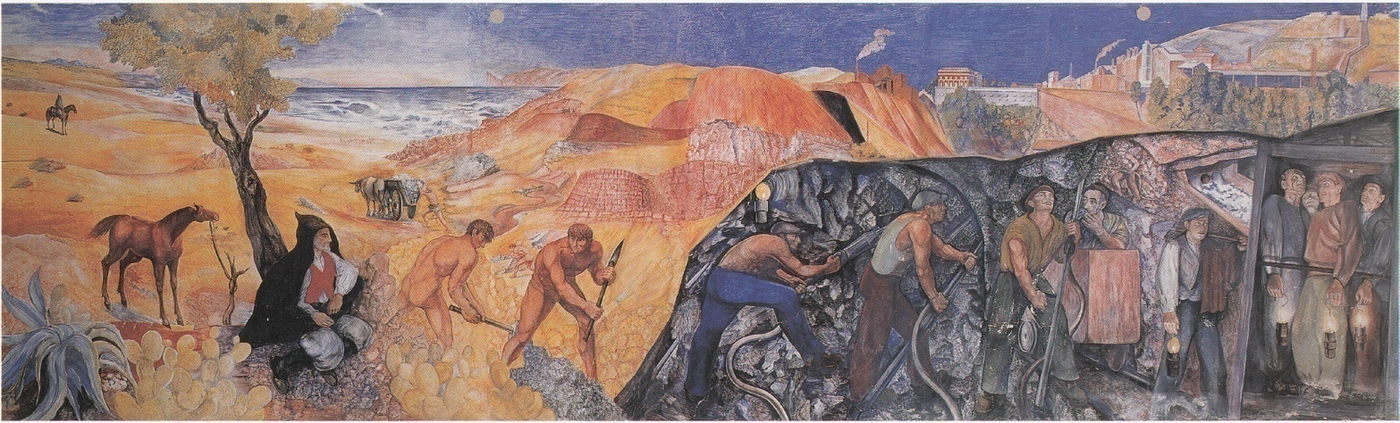
Copia dell’affresco La miniera di Aligi Sassu del 1950

Ingresso palazzo della direzione di Ingurtosu

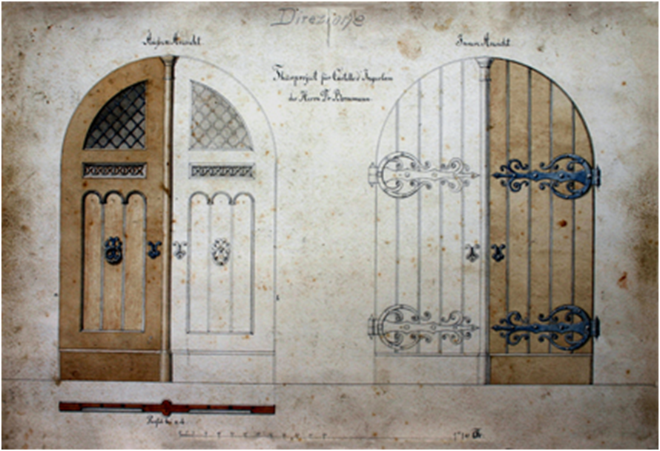
Carte acquarellate (particolari dell’ingresso). Il monumentale palazzo della direzione della miniera di Ingurtosu, venne progettato e costruito dall'Ing. J.G. Bornemann. Questi, formatosi nella scuola mineraria di Freiburg, nel 1857 fu nominato presidente del consiglio di amministrazione della "Sociétè civile des mines d'Ingurtosu et Gennamari". Fu lui l'ispiratore del progetto del palazzo della direzione della miniera di Ingurtosu. La costruzione dell'edificio durò diversi anni, durante i quali si apportarono numerose variazioni al progetto originario. I lavori vennero conclusi dall'Ing. Viktor Bornemann, direttore della miniera dal 1884 al 1894. L'edificio costruito sotto la direzione dell'Ing. Hoffmann, richiama la tradizione costruttiva Nord-Europea, in particolar modo il castello di Wartburg, dell' XI secolo, sito ad Eisenach in Germania. Il riferimento a questa architettura tedesca è un omaggio all'Ingegnere Bornemann, originario appunto di Eisenach. All'interno del palazzo, furono installati gli uffici della Direzione della miniera di Ingurtosu, i laboratori nonché l'abitazione del direttore. Tutto restò immutato per l'intero periodo dell'attività della miniera di Ingurtosu. Nel 2001 il palazzo della direzione è stato restaurato.

Pozzo Vittorio 1907

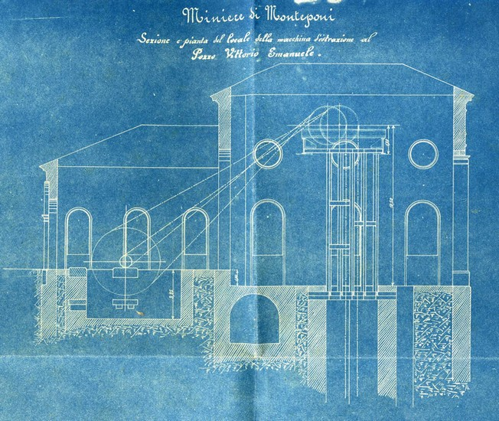
Sezione del locale della macchina d’estrazione – cianografia scala 1:100 – 1907. Il pozzo Vittorio Emanuele, scavato nel 1863, serviva per la discesa e la risalita dei minatori e del minerale estratto.

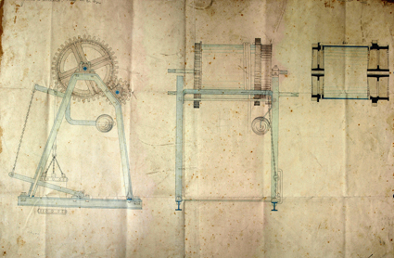
Argano a mano pozzo Vittorio – Carta acquarellata 1863

Cellette

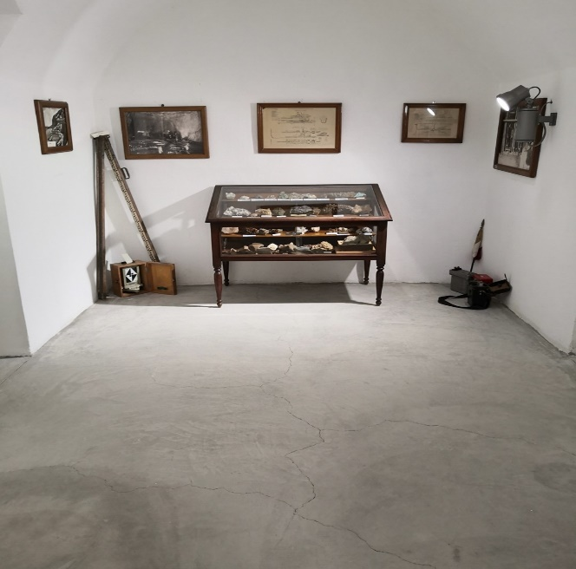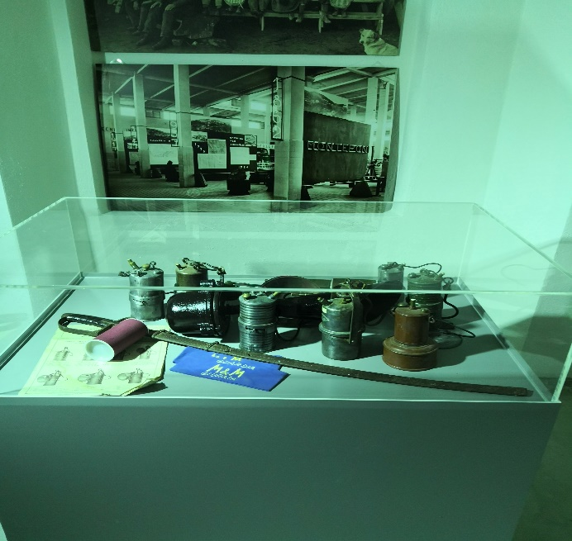
Collezione di minerali Lampade di miniera e sciabola delle guardie
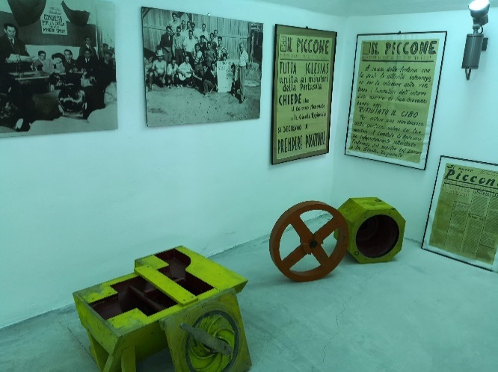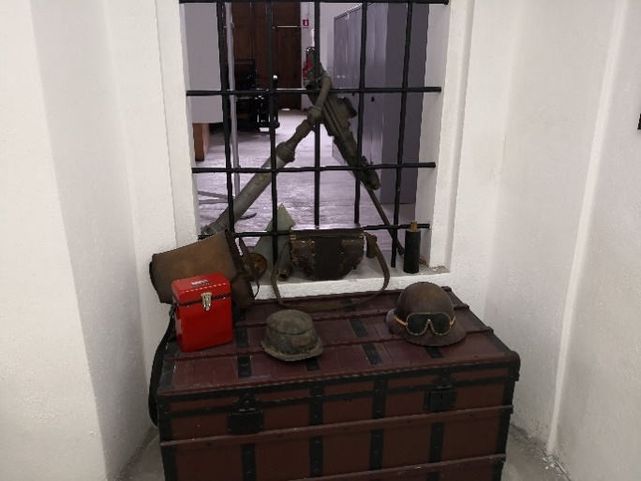
Modelli lignei, foto e manifesti Attrezzi di miniera

Nell’archivio storico minerario sono presenti delle vere e proprie celle carcerarie testimonianza della presenza di condannati ai lavori forzati tra coloro che lavoravano nelle miniere. Qui son stati detenuti anche prigionieri austro ungarici durante il primo conflitto mondiale. Questo spazio attualmente viene utilizzato per mostre permanenti o dedicate.

I modelli lignei

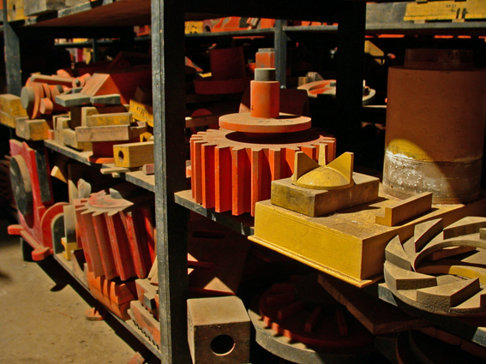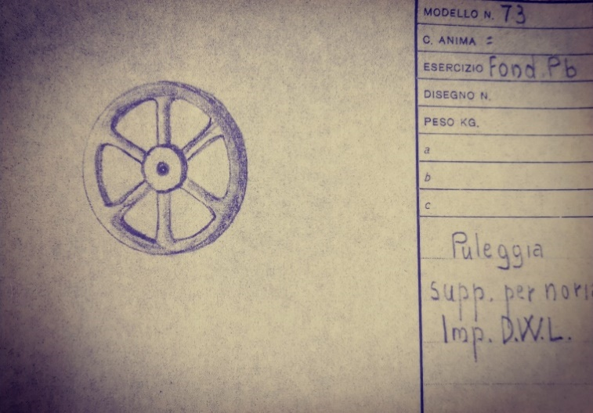
Modelli Lignei Disegno di un modello ligneo
All’archivio afferiscono circa 2000 modelli lignei che venivano prodotti dalla falegnameria della Monteponi per la costruzione dei pezzi di ricambio degli impianti. Una piccola parte è esposta nella sezione museale.

Macchine di tipografia

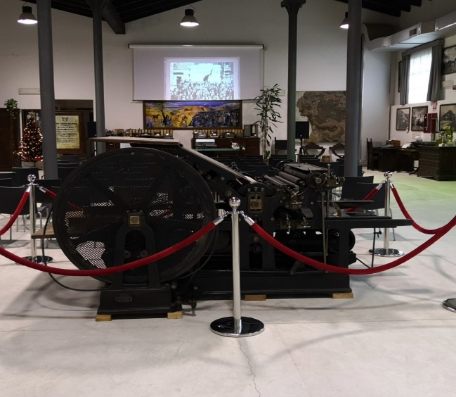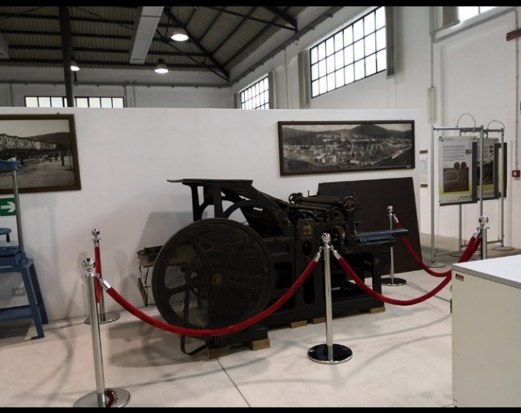
Optima matricola 6487, anno 1912 Rapida lusso, matricola 11528, anno 1925

L’archivio conserva due macchine tipografiche, di recente valorizzate ed esposte negli ambienti dell’archivio. La città di Iglesias documenta una lunga e importante tradizione tipografica a partire dagli ultimi decenni dell’Ottocento. Lo sviluppo dell’attività mineraria ha intensificato il lavoro delle tipografie che stampavano relazioni, documenti, periodici sulle miniere. La macchina più antica (1912) è appartenuta prima alla Tipografia Iglesiente (attiva dal 1894 – al 1914 circa) e successivamente entrambe le macchine sono state utilizzate dalla tipografia di Carlo Varsi e dalla Tipografia Atzeni& Ferrara che hanno stampato i Resoconti e i Bollettini dell’Associazione Mineraria Sarda. Le due macchine sono state utilizzate fino agli anni ‘80 del novecento.

